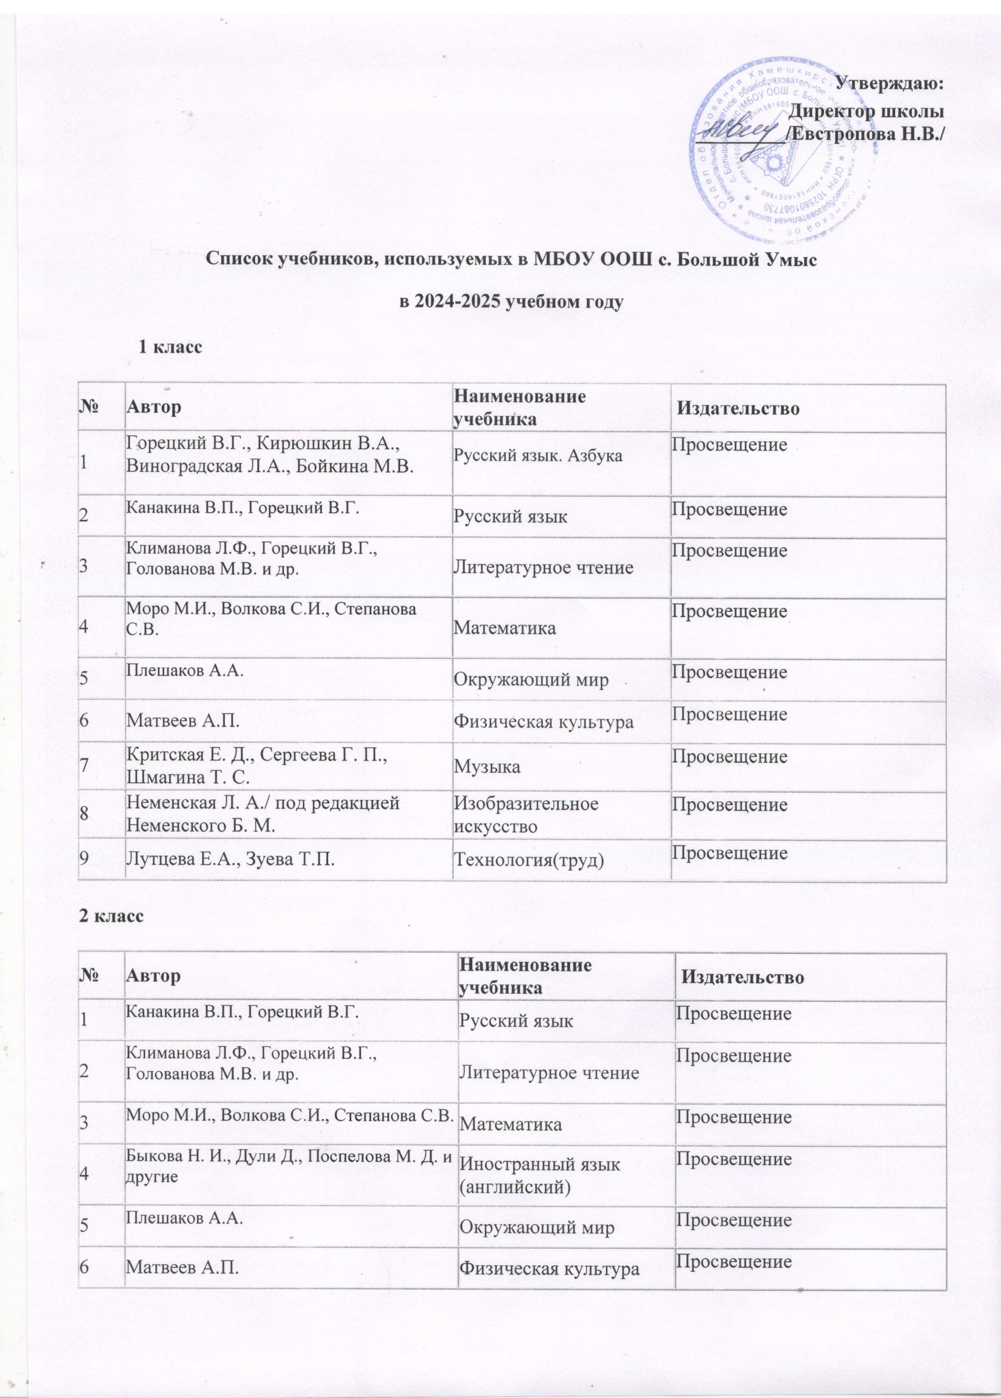

|  |  |  |  |
| --- | --- | --- | --- |
| 7 | Критская Е. Д., Сергеева Г. П., Шмагина Т. С. | Музыка | Просвещение |
| 8 | Коротеева Е. И./ под ред. Неменского Б. М. | Изобразительное искусство | Просвещение |
| 9 | Лутцева Е.А., Зуева Т.П. | Технология(труд) | Просвещение |

**3 класс**

|  |  |  |  |
| --- | --- | --- | --- |
| **№** | **Автор** | **Наименование учебника** | **Издательство** |
| 1 | Канакина В.П., Горецкий В.Г. | Русский язык | Просвещение |
| 2 | Климанова Л.Ф., Горецкий В.Г., Голованова М.В. и другие | Литературное чтение | Просвещение |
| 3 | Моро М.И., Волкова С.И., Степанова С.В. | Математика | Просвещение |
| 4 | Быкова Н. И., Дули Д., Поспелова М. Д. и другие | Иностранный язык (английский) | Просвещение |
| 5 | Плешаков А.А. | Окружающий мир | Просвещение |
| 6 | Матвеев А.П. | Физическая культура | Просвещение |
| 7 | Критская Е. Д., Сергеева Г. П., Шмагина Т. С. | Музыка | Просвещение |
| 8 | Коротеева Е. И./ под ред. Неменского Б. М. | Изобразительное искусство | Просвещение |
| 9 | Лутцева Е.А., Зуева Т.П. | Технология(труд) | Просвещение |

**4класс**

|  |  |  |  |
| --- | --- | --- | --- |
| **№** | **Автор** | **Наименование учебника** | **Издательство** |
| 1 | Канакина В.П., Горецкий В.Г. | Русский язык | Просвещение |
| 2 | Климанова Л.Ф., Горецкий В.Г., Голованова М.В. и другие | Литературное чтение | Просвещение |
| 3 | Моро М.И., Волкова С.И., Степанова С.В. | Математика | Просвещение |
| 4 | Быкова Н. И., Дули Д., Поспелова М. Д. и другие | Иностранный язык (английский) | Просвещение |
| 5 | Плешаков А.А. | Окружающий мир | Просвещение |
| 6 | Матвеев А.П. | Физическая культура | Просвещение |
| 7 | Критская Е. Д., Сергеева Г. П., Шмагина Т. С. | Музыка | Просвещение |
| 8 | Коротеева Е. И./ под ред. Неменского Б. М. | Изобразительное искусство | Просвещение |
| 9 | Лутцева Е.А., Зуева Т.П. | Технология (труд) | Просвещение |
| 10 | Васильева О.Ю., Кульберг А.С., Корытко О.В. и другие; под науч. ред. Васильевой О.Ю. | Основы православной культуры | Просвещение |

**5 класс**

|  |  |  |  |
| --- | --- | --- | --- |
| **№** | **Автор** | **Наименование учебника** | **Издательство** |
| 1 | Баранов М.Т., Ладыженская Т.А., Тростенцова Л.А. и др | Русский язык | Просвещение |
| 2 | Коровина В.Я., Журавлев В.П., Коровин В.И. | Литература | Просвещение |
| 3 | Ваулина Ю.Е., Дули Д., Подоляко О.Е. и другие | Английский язык | Просвещение |
| 4 | Виленкин Н.Я., Жохов В.И., Чесноков А.С. и другие | Математика | Просвещение |
| 5 | Вигасин А. А., Годер Г. И., Свенцицкая И. С.; под ред. Искендерова А. А. | История Древнего мира | Просвещение |
| 6 | Пасечник В. В., Суматохин С. В., Гапонюк З.Г., Швецов Г.Г./ Под редакцией Пасечника В. В. | Биология | Просвещение |
| 7 | Сергеева Г. П., Критская Е. Д. | Музыка | Просвещение |
| 8 | Горяева Н. А., Островская О. В./ под ред. Неменского Б. М. | Изобразительное искусство | Просвещение |
| 9 | Матвеев А.П. | Физическая культура  (5кл.) | Просвещение |
| 10 | Глозман Е.С., Кожина О.А., Хотунцев Ю.Л. и др. | Технология (труд) | Просвещение |
| 11 | Алексеев А.И., Николина В.В., Липкина Е.К. и др. | География. 5-6 классы. | Просвещение |
| 12 | Лубков А. В., Золотухин В. В., Бигнова М. Р., Черкезов А. А. | ОДНКНР | Просвещение |

**6 класс**

|  |  |  |  |
| --- | --- | --- | --- |
| **№** | **Автор** | **Наименование учебника** | **Издательство** |
| 1 | Баранов М.Т., Ладыженская Т.А., Тростенцова Л.А. и др | Русский язык | Просвещение |
| 2 | Полухина В.П., Коровина В.Я., Журавлев В.П. и др.; под ред. Коровиной В.Я. | Литература | Просвещение |
| 3 | Ваулина Ю.Е., Дули Д., Подоляко О.Е. и др | Английский язык | Просвещение |
| 4 | Виленкин Н.Я., Жохов В.И., Чесноков А.С. и др. | Математика | Просвещение |
| 5 | Агибалова Е. В., Донской Г. М. ; под ред. Сванидзе А. А | История Ср. веков | Просвещение |
| 6 | Арсентьев Н. М., Данилов А. А., Стефанович П. С. и др. ; под ред. Торкунова А. В. | История России | Просвещение |
| 7 | Боголюбов Л. Н., Рутковская Е. Л., Иванова Л. Ф. и др. | Обществознание | Просвещение |
| 8 | Алексеев А.И., Николина В.В., Липкина Е.К. и др | География.5-6 классы. | Просвещение |
| 9 | Пасечник В. В., Суматохин С. В., Гапонюк З.Г., Швецов Г.Г./ Под редакцией Пасечника В. В. | Биология | Просвещение |
| 10 | Сергеева Г. П., Критская Е. Д. | Музыка | Просвещение |
| 11 | Горяева Н. А., Островская О. В./ под ред. Неменского Б. М. | Изобразительное искусство | Просвещение |
| 12 | Матвеев А.П. | Физическая культура  (6 -7 кл.) | Просвещение |
| 13 | Глозман Е.С., Кожина О.А., Хотунцев Ю.Л. и др. | Технология (труд) | Просвещение |

**7 класс**

|  |  |  |  |
| --- | --- | --- | --- |
| **№** | **Автор** | **Наименование учебника** | **Издательство** |
| 1 | Баранов М.Т.,Ладыженская Т., Тростенцова Л. И. и др. | Русский язык | Просвещение |
| 2 | Коровина В.Я., Журавлёв В.П., Коровин В.И. | Литература | Просвещение |
| 3 | Ваулина Ю.Е. | Английский язык | Просвещение |
| 4 | Макарычев Ю.Н., Миндюк Н.Г., Нешков К.И. и другие; под ред. Теляковского С.А. | Математика. Алгебра. | Просвещение |
| 5 | Атанасян Л.С., Бутузов В.Ф., Кадомцев С.Б. и другие | Математика. Геометрия. | Просвещение |
| 6 | Арсентьев Н. М., Данилов А. А., Курукин И. В. и другие ; под ред. Торкунова А. В. | История. История России. | Просвещение |
| 7 | Юдовская А. Я., Баранов П. А., Ванюшкина Л. М. ; под ред. Искендерова А. А. | Всеобщая история. История нового времени | Просвещение |
| 8 | Боголюбов Л. Н., Лазебникова А. Ю., Половникова А. В. и другие | Обществознание | Просвещение |
| 9 | Алексеев А.И., Николина В.В., Липкина Е.К. и другие | География | Просвещение |
| 10 | Пасечник В. В., Суматохин С. В., Гапонюк З.Г., Швецов Г.Г.; под редакцией Пасечника В. В. | Биология | Просвещение |
| 11 | Перышкин И.М., Иванов А.И. | Физика | Просвещение |
| 12 | Сергеева Г.П., Критская Е.Д. | Музыка | Просвещение |
| 13 | Питерских А. С., Гуров Г. Е.; под ред. Неменского Б. М. | Изобразительное искусство | Просвещение |
| 14 | Матвеев А.П. | Физическая культура  (6 -7 кл.) | Просвещение |
| 15 | Глозман Е.С., Кожина О.А., Хотунцев Ю.Л. и другие | Труд(технология) | Просвещение |
| 16 | Высоцкий И.Р., Ященко И.В.; под ред. Ященко И.В. | Математика. Вероятность и статистика: 7-9-е классы: | Просвещение |
| 17 | Босова Л.Л. | Информатика | БИНОМ |

**8 класс**

|  |  |  |  |
| --- | --- | --- | --- |
| **№** | **Автор** | **Наименование учебника** | **Издательство** |
| 1 | Бархударов С.Г., Крючков С.Е., Максимов Л.Ю. и другие | Русский язык | Просвещение |
| 2 | Коровина В.Я., Журавлёв В.П., Корокин В.И. | Литература | Просвещение |
| 3 | Ваулина Ю.Е. | Английский язык | Просвещение |
| 4 | Макарычев Ю.Н., Миндюк Н.Г., Нешков К.И. и другие; под ред. Теляковского С.А. | Алгебра | Просвещение |
| 5 | Атанасян Л.С., Бутузов В.Ф., Кадомцев С.Б. и другие | Геометрия | Просвещение |
| 6 | Босова Л.Л. | Информатика | БИНОМ |
| 7 | Арсентьев Н.М. | История России | Просвещение |
| 8 | Юдовская А.Я., Баранов П.А., Ванюшкина Л.М. | Всеобщая история. История нового | Просвещение |
| 9 | Боголюбов Л.Н., Городецкая Н.И., Иванова Л.Ф./Под ред. Боголюбова | Обществознание | Просвещение |
| 10 | Алексеев А.И., Николина В.В., Липкина Е.К. и другие | География | Просвещение |
| 11 | Пасечник В. В., Суматохин С. В., Гапонюк З.Г.; под редакцией Пасечника В. В. | Биология | Просвещение |
| 12 | Пёрышкин А.В. | Физика | Просвещение |
| 13 | Габриелян О.С. | Химия | Просвещение |
| 14 | Сергеева Г.П., Кашекова И.Э, Критская Е.Д. | Искусство | Просвещение |
| 15 | Матвеев А.П. | Физическая культура (8-9) | Просвещение |
| 16 | Рудаков Д.П. и другие; под научной редакцией Шойгу Ю.С. | Основы безопасности жизнедеятельности | Просвещение |
| 17 | Глозман Е.С., Кожина О.А., Хотунцев Ю.Л. и др. | Труд (технология) | Просвещение |
| 18 | Высоцкий И.Р., Ященко И.В.; под ред. Ященко И.В. | Математика. Вероятность и статистика: 7-9-е классы: | Просвещение |
| 19 | БосоваЛ.Л. | Информатика | БИНОМ |

**9 класс**

|  |  |  |  |
| --- | --- | --- | --- |
| **№** | **Автор** | **Наименование учебника** | **Издательство** |
| 1 | Бархударов С.Г., Крючков С.Е., Максимов Л.Ю. и другие | Русский язык | Просвещение |
| 2 | Коровина В.Я., Журавлёв В.П., Коровин В.И. и др. | Литература | Просвещение |
| 3 | Ваулина Ю.Е. | Английский язык | Просвещение |
| 4 | Макарычев Ю.Н., Миндюк Н.Г., Нешков К.И. и другие; под ред. Теляковского С.А. | Алгебра | Просвещение |
| 5 | Атанасян Л.С., Бутузов В.Ф., Кадомцев С.Б. и другие | Геометрия | Просвещение |
| 6 | Семакин И.Г., Залогова Л.А., Русаков С.В. и др. | Информатика | БИНОМ |
| 7 | Арсентьев Н.М. | История России | Просвещение |
| 8 | Боголюбов Л.Н., Матвеев      А.И., Жильцова Е.И. и др./ Под  ред. Боголюбова Л.Н. | Обществознание | Просвещение |
| 9 | Юдовская Е.Я. | Всеобщая история | Просвещение |
| 10 | Пасечник В.В., Каменский А.А., Швецов Г.Г. и другие | Биология | Просвещение |
| 11 | Пёрышкин А.В. | Физика | Просвещение |
| 12 | Габриелян О.С. | Химия | Просвещение |
| 13 | Матвеев А.П. | Физическая культура (8-9) | Просвещение |
| 14 | Рудаков Д.П. и другие; под научной редакцией Шойгу Ю.С. | Основы безопасности жизнедеятельности | Просвещение |
| 15 | Высоцкий И.Р., Ященко И.В.; под ред. Ященко И.В. | Математика. Вероятность и статистика: 7-9-е классы: | Просвещение |
| 16 | Глозман Е.С., Кожина О.А., Хотунцев Ю.Л. и др. | Труд (технология) | Просвещение |